ТУРОПЕРАТОР «ВЕНТУС»
Московская область, г. Орехово-Зуево, ул. Ленина, д.36, 2 этаж. Тел/факс: 8 (496) 4-15-36-19; 8 (496)4-12-14-47; e-mail: ventus-oz@mail.ru www.ventus-travel.ru Номер в Едином Федеральном реестре туроператоров РТО 014015

07 января 2022
Рождество в Николо - Сольбинском монастыре
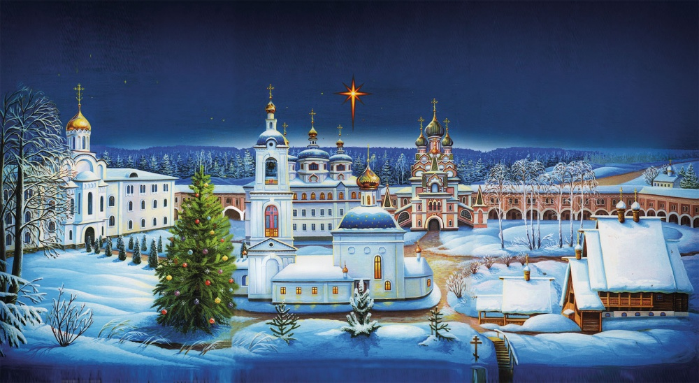
Остров доброты и милосердия посреди лесной глухомани - Николо-Сольбинский монастырь... Удивительный день в святой обители, бок о бок с добрыми монахинями и послушницами в оазисе любви и тепла, вдали от суеты, уединенный и проникновенный, с возможностью сотворить маленькое чудо своими руками.
Сольбинский монастырь невероятно хорош – великолепные храмы, как изукрашенные терема, возникают из глубины лесов, словно со страниц чудесной сказки! Вы услышите увлекательный рассказ об истории возникновения и восстановления обители, которое сопровождалось большими чудесами, и, в сопровождении приветливых сестер, посетите восставшие из руин древние церкви, сможете поклониться уникальным святыням, которые в них пребывают. Перед нами развернется вся история храмового строительства на Руси! Вы посетите «классический» Храм Успения Пресвятой Богородицы 1731 года основания, подобную храмам Псково-Печерской Лавры, монументальную церковь Блаженной Ксении Петербургской – покровительницы всех бедных людей, строгий Никольский храм, напоминающий храмы домонгольской Руси и храм Великомученицы Варвары со смотровой башней, а также красивейший, возведенный в стиле северного зодчества деревянный храм Сергия Радонежского с пещерной церковью. Вы посетите первый в России храм, освященный во имя Святого Спиридона Тримифунтского – «главного» помощника в имущественных спорах и денежных затруднениях. Главная святыня храма – частица мощей и башмачок Спиридона Тримифунтского, который прислан сюда с греческого острова Корфу. Многие специально приезжают в Сольбинскую пустынь, чтобы получить благодать святой воды из сольбинского источника, прославленного своими исцелениями. При обители создано небольшое собственное керамическое производство, где выпускают тонко расписанную, очень красивую посуду (ее можно купить!)
В программе: Посещение храмов Николо-Сольбинского монастыря с экскурсией, обед в трапезной монастыря, праздничный рождественский спектакль.
Стоимость поездки: 1900 рублей.
НАШИ : 8-(4964) 15-36-19; 8-(916)-365-65-77

